

nonarte.it

www.nonarte.it
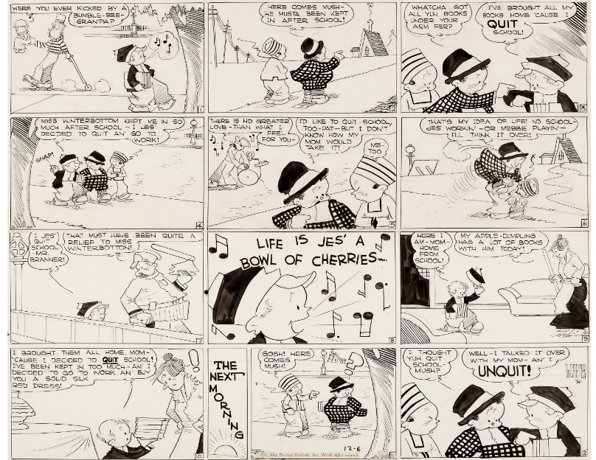
A.D. "Ad" Carter
Just Kids Sunday Comic Strip Original Art dated 12-6-36 (King Features Syndicate, 1933). L'arguto film per bambini di Carter è andato in onda per decenni, al ritmo di fumetti concepiti in modo simile come Reg'lar Fellers di Gene Byrnes e Freckles and His Friends di Merrill Blosser - tutti, controparti di fumetti delle commedie Our Gang/Little Rascals della vecchia Hollywood. Questo bell'esempio dell'arte di Carter vede lo scolaro Mush Stebbins abbandonare i compiti per una carriera di svago. Sua madre pronuncia un'ultima parola enfatica sulla questione. Questa composizione inchiostro su Bristol comprende fogli congiunti, che misurano 52 x 41 cm. Tonalità chiara/moderata e cucitura orizzontale centrale. Ottime condizioni
Euro 600
Dichiarazione di autenticità
Si certifica che questa è un’opera originale. Tutti i diritti appartengono all’artista: non è consentita riproduzione senza l’autorizzazione dell’autore.
Pescara Paolo Pompa
nonarte.it srls Pescara Corso Umberto 113

